**лабораторная работа № 2**

**Задание 9(А).**

Определить координату середины отрезка (a, b), если a=0.5, b=2.

import math  
a = 0.5  
b = 2  
c1 = (a+a) / 2  
c2 = (b+b) / 2  
print(f"Координаты середины отрезка:({c1};{c2})")

или

def midpoint(a, b):  
  
 x_mid = (a + a) / 2  
 y_mid = (b + b) / 2  
 return (x_mid, y_mid)  
  
a = 0.5  
b = 2  
  
c_mid = midpoint(a, b)  
print(f"Координаты середины отрезка: {c_mid}")

Ответ:

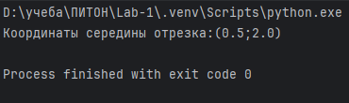

**Задание 6(В).**

Используя только логические операции и операции сравнения, вычислить значение логической переменной **isSpecial**. Значение переменной - истина (**true**), если введенное пользователем значение переменной х удовлетворяет соответствующему набору условий, а в противном случае - ложь (**false**).

Сумма цифр 3-хзначного целого числа х лежит в диапазоне [5; 10) U (15; 20], и меньше произведения двух младших разрядов х.

import math  
x = int(input("Введите трехзначное число х: "))  
a = x//100  
b = (x%100)//10  
c = x%10  
promesh = 100 <= x <= 999 #промежуток  
summa = a+b+c  
sum_1 = 5<=summa<10 or 15<summa<=20 #диапазон  
proiz = b*c  
proverka = summa<proiz #проверка  
isSpecial = promesh and sum_1 and proverka  
print(f"isSpecial: {isSpecial}")

Ответ:

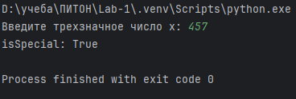

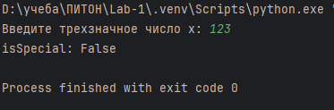

**Задание 10(С).**

Составить программу для вычисления значений функции y = f(x) при произвольных значениях x. (a, b – константы)

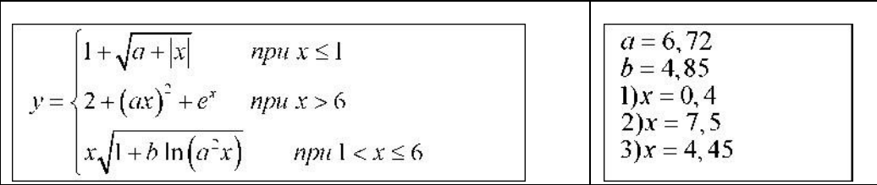

import math  
a = 6.72  
b = 4.85  
x = float(input("x = "))  
if x <= 1:  
 y = 1 + math.sqrt(a + abs(x))  
 print(y)  
elif x > 6:  
 y = 2 + (a*x)**2 + math.exp(x)  
 print(y)  
else:  
 y = pow(math.sqrt(1 + b * math.log(a**2 * x)), 1/x )  
 print(y)

Ответ:

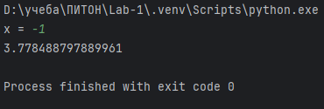

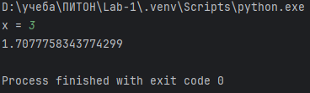

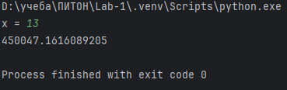

**Задание 15(D).**

Дано целое число n, соответствующее количеству углов геометрической фигуры. Составить программу, которая по введенному числу n печатает название фигуры (например, при n=3 программа напечатает «треугольник», при n=5 - «пятиугольник», при n>8 - «многоугольник»). В случае если вводится число меньше 2, выводится сообщение об ошибке.

n = int(input("n = "))  
match n:  
 case 2:  
 print("ОШИБКА")  
 case 3:  
 print("треугольник")  
 case 4:  
 print("четырехугольник")  
 case 5:  
 print("пятиугольник")  
 case 6:  
 print("шестиугольник")  
 case 7:  
 print("семиугольник")  
 case 8:  
 print("восьмиугольник")  
 case _:  
 print("многоугольник")

Ответ:

